Przedszkolna wyprawka
- Kapcie na zmianę (na rzep);
- Poduszka (jasiek) i mały koc (rocznik 2015 i 2014)
- Ubrania na zmianę zapakowane w worek i podpisane na metkach (bluzka na krótki i długi rękaw, koszulka, majteczki, rajstopy, skarpetki, spodnie);
- Opakowanie „wyciąganych” chusteczek higienicznych 2 szt.
- Chusteczki nawilżane 2 szt.
- Mokry papier toaletowy 2 szt. (rocznik 2015, 2014);
- Ręcznik bawełniany 40x40 z pętelką do zawieszenia;
- Szczoteczka do zębów, plastikowy kubek i pasta (każda rzecz podpisana)
- Kostium do ćwiczeń gimnastycznych (biała koszulka, ciemne spodenki) podpisane i zapakowane w szkolny worek;
- Ryza papieru białego;
- Ryza papieru kolorowego;
- Kolorowy blok techniczny A3 i A4
- Biały blok techniczny A3 i A4
- Podpisana teczka rysunkowa z gumką 2 szt.
- Kubeczek do wody, do malowania farbami
- Kredki ołówkowe, grube;
- Kredki świecowe „Bambino”;
- Plastelina „Astra”;
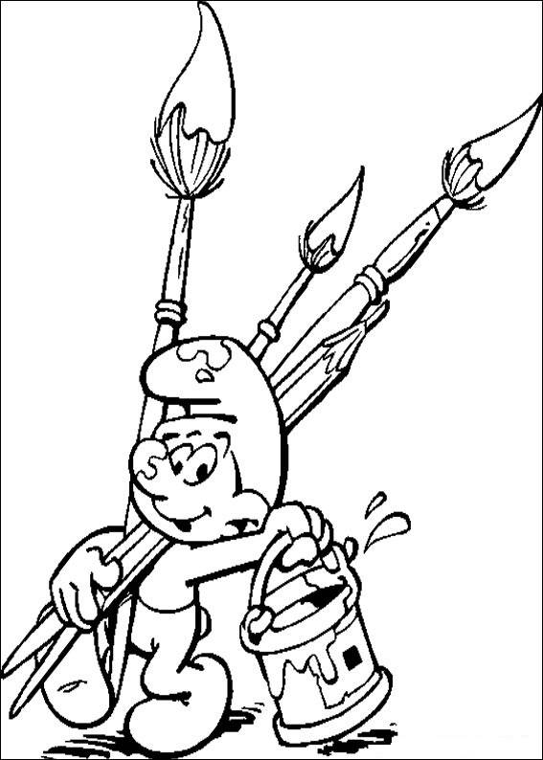
- Mazaki;
- Ołówek (trójkątny), gumka, temperówka;
- Kolorowanka;
- Piórnik lub kosmetyczka na przybory piśmiennicze;
- Bibuła komplet;
- Fartuszek do prac plastycznych;
- Zeszyt w kratkę 16 stron (podpisany na zewnątrz).
Prosimy o podpisanie wszystkich przyborów imieniem
i nazwiskiem dziecka.

